后端学习网址：（先用小程序的云开发实现）
https://developers.weixin.qq.com/miniprogram/dev/wxcloud/basis/getting-started.html
小程序提醒设置：
Wxshowtoast
使用介绍：
https://developers.weixin.qq.com/miniprogram/dev/api/wx.showToast.html

功能实现：
1.搜索页面：
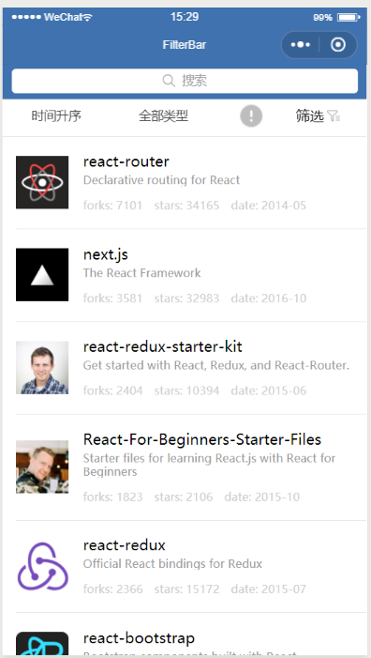
实现云开发库内，各类型商品的展示，并且对时间排序，价格排序，排列方式改变，筛选等功能全部实现，保证用户能直接找到自己想要的物品。
2.物品详细界面

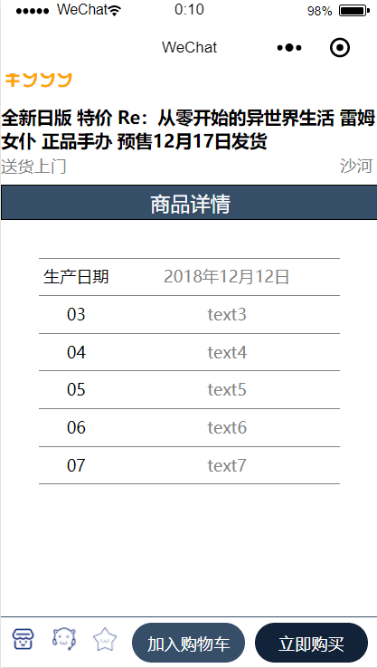
保证在搜索页面点击后能进入到页面后能显示出对应的内容，注意下方收藏和加入购物车功能的实现（给物品增加新的标签），同时注意立即购买跳转后的页面设计（要显示商品的什么信息）。
3.上传商品页面

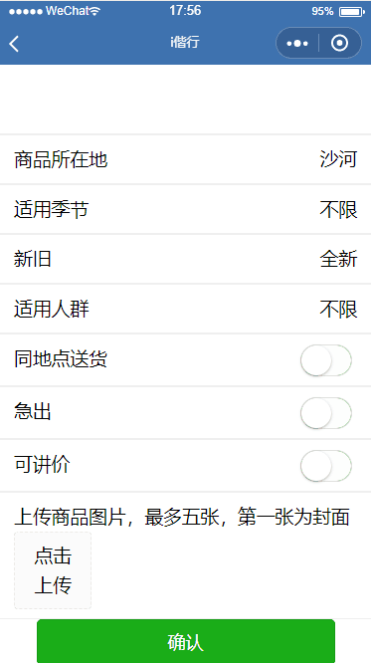
实现：在点击确认后，如果有没有填的进行提醒，如果完全填好了，将所有信息上传到云开发库中。如果上传成功，弹出提醒并刷新页面；上传失败仅进行提醒不刷新页面。
注意图片和商品储存的联系，同时注意和用户id构成联系，能辨别是谁上传的物品，要能实现同时调用，最好放在同一个集合内（如果可以，如果不行注意要强行构成联系）
4.创建店铺页面

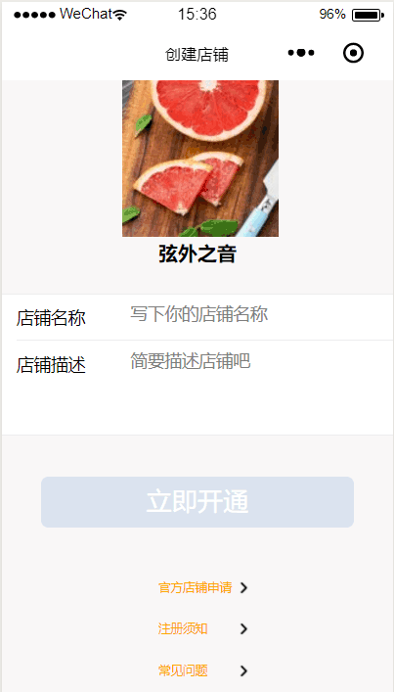
在点击开通后如果有没有填写的信息，进行提醒，如果全部填写完毕将数据进行储存，注意两者之间的联系，并且和当前的用户进行连接（和用户id进行连接）。成功后进行提醒并且刷新页面，失败就仅提醒不进行刷新。
同时注意如果当前用户已经有了店铺，再点击开通时进行提醒并且不上传数据。
5.常见问题页面
没有后端功能实现
6.个人信息页面

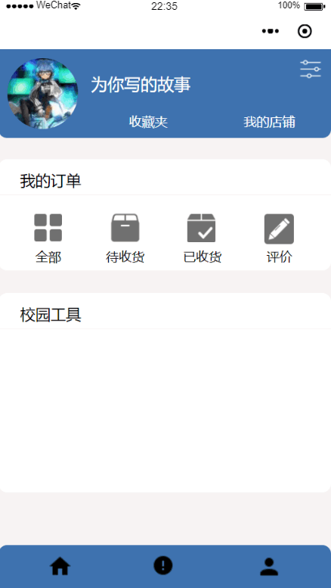
首先每个人在云开发库中需要设定一个包含所有信息的集合。
内容就包括之前提到的能修改的各种东西：收货地址，店铺名称，店铺描述，收藏夹，我的订单（注意进行是否收货标签的设置）。
并且在弹出栏能对收货地址进行修改：先选择大地址：沙河，学院路；然后自己填具体的：几公寓几室。点击我的店铺后能跳转到一个新的页面，上方标题为我的店铺，下面有店铺名称和描述以及自己出售的商品（商品先做一个框出来就行，后期再和到一起）。并且在这个页面能对店铺名称和店铺描述进行修改（在云开发库进行的修改）。
7.查看订单页面
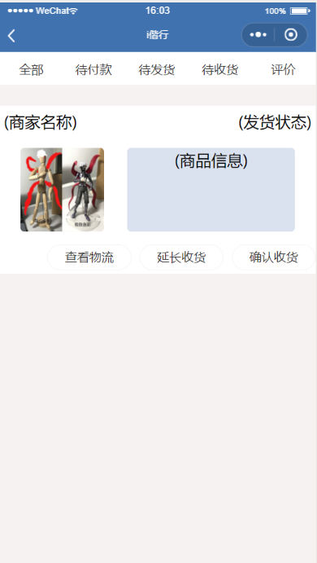
就根据自己的出售商品以及是否收货的标签进行展示即可。（先不用做，等商品展示页面完成直接用过来就行）。
8.关于偕行界面
不包含后端
9.物品分类页面

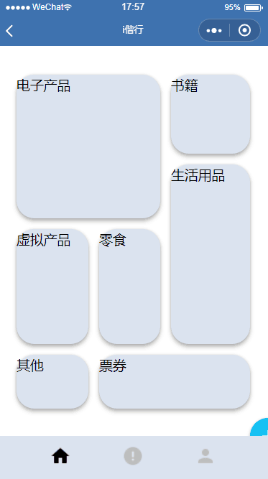
实现在点击不同view后，跳转到另一个页面（一个），并且上方标题栏显示之前点击的view的名字，并且在这个页面进行不同一个提醒（也和点击的view联系）：当前页面是。。。（这样好后期和搜索页面结合）。

